Glovo lance un programme pour renforcer les PME des secteurs de la restauration et du commerce de proximité
- Le nouveau programme propose un portefeuille d'outils et de solutions pour accompagner la digitalisation des restaurants et des commerces de proximité.
- Le lancement du programme concorde avec une étude réalisée par Glovo, qui révèle que l’accès aux nouveaux clients et la navigation dans l’inflation sont les principaux défis pour les PME marocaines.
Glovo Maroc, la plateforme technologique de livraison multi-catégories, a annoncé le lancement de Glovo Local, un programme visant à soutenir la digitalisation des petites et moyennes entreprises (PME) des secteurs de la restauration et du commerce de proximité. Lancé sur les 25 marchés où opère la plateforme, Glovo Local est le premier programme de ce type en Europe, Afrique et en Asie, offrant un portefeuille consolidé de services et de solutions pour les petites et moyennes entreprises. Le programme s’articule autour de trois axes principaux:
- Digitalisation : Soutien au développement des PME à travers un portail en ligne de gestion des commandes, des clients et des livraisons.
- Outils opérationnels et de croissance : Mise à disposition d’outils permettant aux PME de gérer leurs opérations et de développer leurs activités, notamment à travers des outils opérationnels et de marketing digital adaptés à leurs besoins.
- Apprentissage et développement : Renforcement des capacités des PME à travers l’organisation de sessions d’accompagnement et formations au marketing digital.
La déclinaison de ce programme concorde avec une étude globale de Glovo, menée au Maroc par le cabinet d’études ThinkOne auprès de 428 PME du secteur du commerce et de la restauration, qui analyse leur niveau de digitalisation ainsi que les principaux défis auxquelles elles sont confrontées. Selon les résultats de l’étude, 75% des PME marocaines disent rencontrer des difficultés dans la conjoncture actuelle, citant comme plus grands défis l’accès aux nouveaux clients et la navigation dans l’inflation. L’étude révèle que les sujets prioritaires d’investissement pour les PME sont le marketing et l’amélioration de l'expérience client, et 82% des participants pensent qu’un partenaire technologique les aiderait à mieux comprendre le marché et à rester compétitifs.
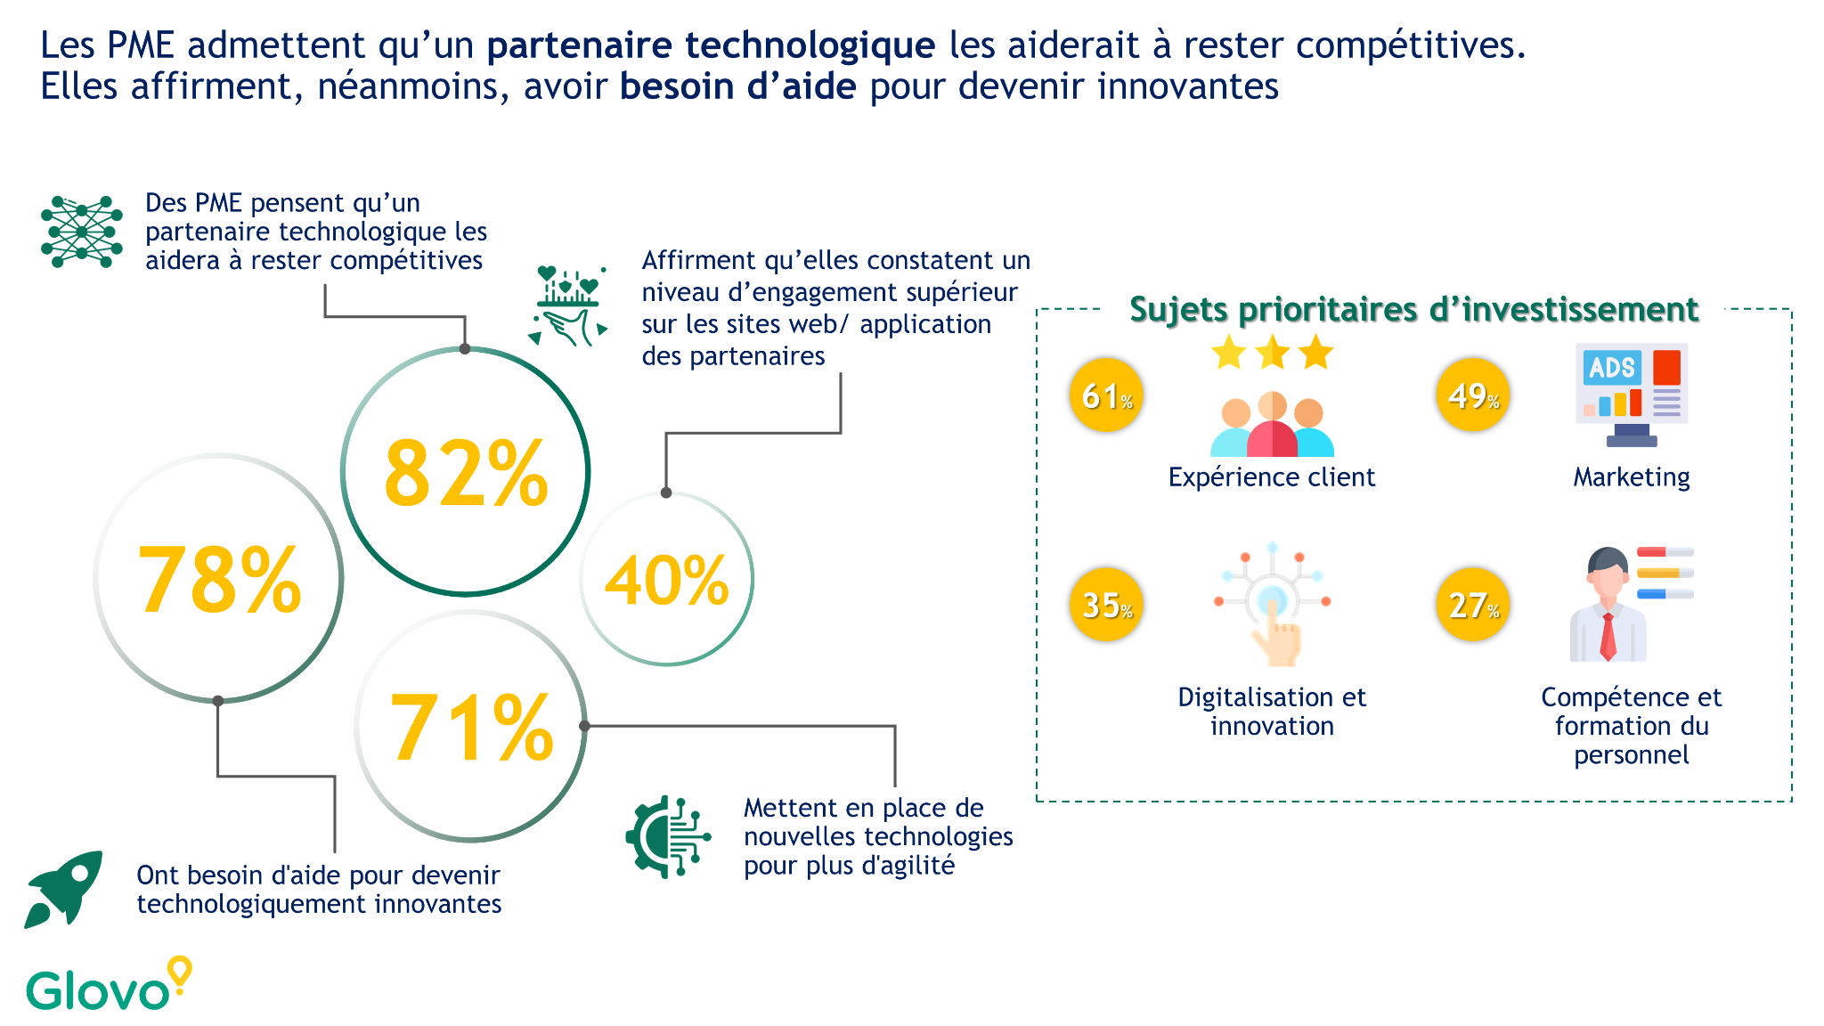
"Glovo a collaboré avec plus de 6000 partenaires au Maroc, la majorité étant des petites et moyennes entreprises qui vivent une première expérience digitale avec Glovo. Nous sommes conscients du rôle que nous jouons dans le développement de ces PME et, avec Glovo Local, nous mettons à disposition un catalogue de ressources spécialement conçues pour ces entreprises. A travers ces outils, les PME partenaires peuvent accéder à de nouveaux clients en ligne, développer une meilleure compréhension du marché et augmenter leurs revenus ”, a déclaré Hamza Naciri Bennani, directeur général Glovo Maroc.
Ce programme s’inscrit dans la continuité des engagements de Glovo pour soutenir le développement de l’écosystème local, notamment dans le cadre du partenariat conclu avec le Ministère de l’Industrie et du Commerce en Juin 2022, qui a pour objectif d’accompagner la digitalisation du commerce de proximité.
Lien à l’étude: https://sell.glovoapp.com/ma/fr/smes-report/
Lien à la plateforme Glovo Local: https://sell.glovoapp.com/ma/fr/?utm_source=pr&utm_medium=press_release&utm_campaign=glovo_local
À propos de Glovo

Glovo est une application multi-catégories pionnière qui met en relation les utilisateurs avec des entreprises et des coursiers, offrant des services à la demande dans les restaurants, épiceries, supermarchés, et magasins de proximité locaux. La vision de Glovo est de donner à chacun un accès facile à tous au sein de sa ville, afin que les utilisateurs puissent profiter de ce qu'ils veulent, quand ils veulent, où ils veulent.

Relations presse locales

DA Buzz Consulting
press@dabuzzconsulting.com,
Hello@dabuzzconsulting.com
Réda +212 661-722200

